Justificativa

Escolha da região

O trabalho poderia ser feito levando-se em consideração regiões maiores, talvez até regiões inteiras como Sudeste, Sul, Centro-Oeste ou Norte, porém o número de pontos para processar em um banco de dados seria muito grande, por este motivo resolvemos restringir a região a uma Mesorregião, o que torna bem possível utilizarmos de métodos simples para chegar a conclusões simples mas definitivas com muito pouco esforço computacional.

O [estado](https://pt.wikipedia.org/wiki/Unidades_federativas_do_Brasil) de [São Paulo](https://pt.wikipedia.org/wiki/São_Paulo_(estado)) foi dividido geograficamente pelo [IBGE](https://pt.wikipedia.org/wiki/Instituto_Brasileiro_de_Geografia_e_Estatística) em 15 mesorregiões, que por sua vez abrangiam 63 microrregiões, [U](https://pt.wikipedia.org/wiki/Lista_de_mesorregi%C3%B5es_e_microrregi%C3%B5es_de_S%C3%A3o_Paulo" \l "cite_note-IBGE_DTB_2016-2)ma destas mesorregiões é a de Araraquara, que abrange

as seguintes cidades e suas respectivas populações, segundo o IBGE:

## [SÃO CARLOS](https://www.cidade-brasil.com.br/municipio-sao-carlos.html)

reserva natural e atividades no município.

Município de São Carlos do -300 000 habitantes

## [ARARAQUARA](https://www.cidade-brasil.com.br/municipio-araraquara.html)

Município de Araraquara do -250 000 habitantes

## [MATÃO](https://www.cidade-brasil.com.br/municipio-matao.html)

Município de Matão do -100 000 habitantes

## [IBITINGA](https://www.cidade-brasil.com.br/municipio-ibitinga.html)

Município de Ibitinga do -75 000 habitantes

## [ITÁPOLIS](https://www.cidade-brasil.com.br/municipio-itapolis.html)

Município de Itápolis do -50 000 habitantes

## [AMÉRICO BRASILIENSE](https://www.cidade-brasil.com.br/municipio-americo-brasiliense.html)

Município de Américo Brasiliense do -50 000 habitantes

## [IBATÉ](https://www.cidade-brasil.com.br/municipio-ibate.html)

Município de Ibaté do -40 000 habitantes

## [DESCALVADO](https://www.cidade-brasil.com.br/municipio-descalvado.html)

Município de Descalvado do -40 000 habitantes

## [TABATINGA](https://www.cidade-brasil.com.br/municipio-tabatinga-sp.html)

Município de Tabatinga do -20 000 habitantes

## [BORBOREMA](https://www.cidade-brasil.com.br/municipio-borborema-sp.html)

Município de Borborema do -20 000 habitantes

## [BOA ESPERANÇA DO SUL](https://www.cidade-brasil.com.br/municipio-boa-esperanca-do-sul.html)

Município de Boa Esperança do Sul do -15 000 habitantes

## [RIBEIRÃO BONITO](https://www.cidade-brasil.com.br/municipio-ribeirao-bonito.html)

Município de Ribeirão Bonito do -15 000 habitantes

## [NOVA EUROPA](https://www.cidade-brasil.com.br/municipio-nova-europa.html)

Município de Nova Europa do -15 000 habitantes

## [RINCÃO](https://www.cidade-brasil.com.br/municipio-rincao.html)

Município de Rincão do -15 000 habitantes

## [DOBRADA](https://www.cidade-brasil.com.br/municipio-dobrada.html)

Município de Dobrada do -10 000 habitantes

## [DOURADO](https://www.cidade-brasil.com.br/municipio-dourado.html)

Município de Dourado do -10 000 habitantes

## [SANTA LÚCIA](https://www.cidade-brasil.com.br/municipio-santa-lucia.html)

Município de Santa Lúcia do -10 000 habitantes

## [ANALÂNDIA](https://www.cidade-brasil.com.br/municipio-analandia.html)

Município de Analândia do -5 000 habitantes

## [GAVIÃO PEIXOTO](https://www.cidade-brasil.com.br/municipio-gaviao-peixoto.html)

Município de Gavião Peixoto do -5 000 habitantes

## [MOTUCA](https://www.cidade-brasil.com.br/municipio-motuca.html)

Município de Motuca do -5 000 habitantes

## [TRABIJU](https://www.cidade-brasil.com.br/municipio-trabiju.html)

Município de Trabiju do -2 000 habitantes

### Fonte

Os dados populacionais são do Instituto Brasileiro de Geografia e Estatística (IBGE), conforme a última atualização disponível.

**Localização da Mesorregião no País:**

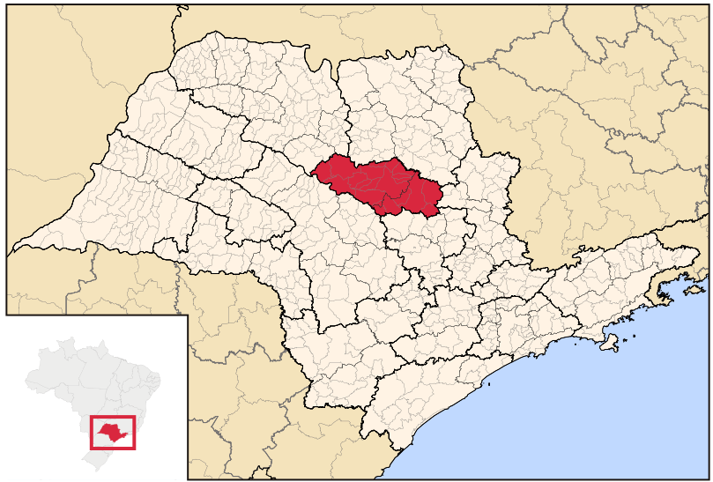

**Mesorregião de Arararaquara**

A Base de dados

O governo disponibiliza anualmente a base de dados que contem os incêndios ocorridos e algumas entidades organizam estes dados e disponibilizam: Nossa principal fonte de dados é pública e está disponível em [https://basedosdados.github.io/mais/access\_data\_bq/#primeiros-passos](https://basedosdados.github.io/mais/access_data_bq/" \l "primeiros-passos).

Também é possível encontrar a disposição das estações meteorológicas da região.

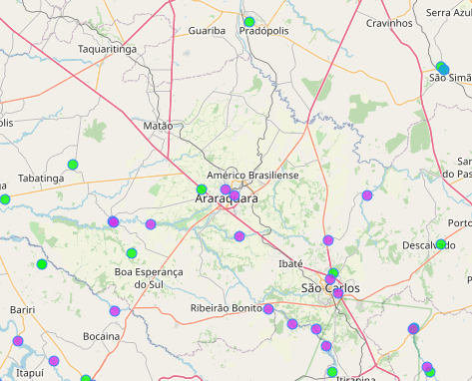

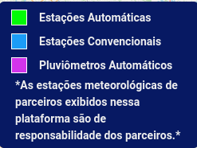

Observe que sem querer fazer juízo de valor, o que seria inadmissível neste trabalho, são muito poucas.

Observação do crescimento dos focos de incêndio e sua disposição no Estado de São Paulo

Conforme esta fonte: <https://www.metropoles.com/sao-paulo/sp-bate-recorde-historico-de-focos-de-incendio-em-agosto-diz-inpe>

1.Pitangueiras, com 86 focos

2.Altinópolis, com 62 focos

3.Sertãozinho, com 55 focos

4.Pontes Gestal, com 45 focos

5.Urupês, com 41 focos

6.Salmourão, com 40 focos

7.Pontal, com 39 focos

8.Altair, com 38 focos

9.José Bonifácio, com 38 focos

10.Dourado, com 37 focos

11.Olímpia, com 37 focos

12.Patrocínio Paulista, com 37 focos

13.Andradina, com 34 focos

14.Ibitinga, com 34 focos

15.Jaboticabal, com 34 focos

16.Areiópolis, com 33 focos

17.Barrinha, com 32 focos

18.Onda Verde, com 32 focos

19.Ribeirão Preto, com 32 focos

20.Santa Cruz da Esperança, com 31 focos

Escolha da cidade exemplo

Escolhemos a cidade de Dourado – SP, divisa da mesorregião de Araraquara e Mesorregião de Bauru por se a cidade com maior número de focos de incêndio da região conforme fonte descrita acima;

### Dourado - SP

Dourado é uma pequena cidade localizada no interior do estado de São Paulo, conhecida por suas 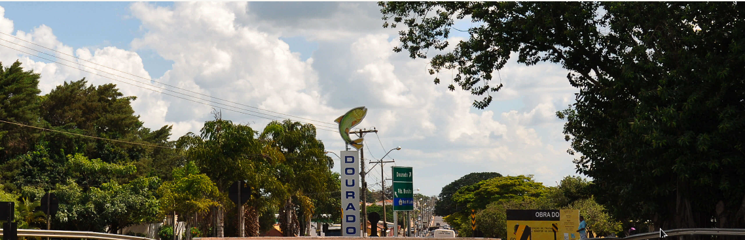belezas naturais e tranquilidade.

#### História

Fundada em 1º de janeiro de 1901, Dourado tem raízes que remontam à agricultura e à colonização de imigrantes, especialmente italianos e espanhóis, que contribuíram para seu crescimento.

#### Economia

A economia de Dourado é predominantemente agrícola, com destaque para:

* **Agricultura**: Cultivo de cana-de-açúcar, frutas e hortaliças.
* **Pecuária**: Criação de gado, principalmente leiteiro.
* **Turismo**: O ecoturismo tem ganhado força, atraindo visitantes para suas belezas naturais e áreas verdes.

#### População

Com uma população de aproximadamente 4.300 habitantes (segundo dados do IBGE), Dourado é uma cidade pequena e acolhedora, onde a vida comunitária é bastante valorizada.

#### Vegetação

A vegetação predominante na região é composta por:

* **Mata Atlântica**: Restos florestais remanescentes que abrigam uma biodiversidade rica.
* **Cerrado**: Áreas com vegetação de savana, incluindo gramíneas e arbustos, especialmente em regiões mais abertas.

#### Relevo

O relevo de Dourado é caracterizado por:

* **Terreno ondulado**: Com altitudes que variam, proporcionando uma paisagem agradável.
* **Vales e colinas**: Que favorecem a formação de microclimas, ideais para a agricultura e a pecuária.

#### Cultura

A cidade celebra diversas festividades ao longo do ano, como:

* **Festa do Padroeiro**: Celebrações religiosas que envolvem a comunidade.
* **Eventos culturais**: Festivais que valorizam a cultura local, como a gastronomia e a música.

#### Educação e Saúde

Dourado possui instituições de ensino que atendem à educação básica e média, além de uma rede de saúde com unidades que oferecem atendimento à população.

#### Localização

Dourado está situada a cerca de 200 km da capital São Paulo, próximo a outras cidades importantes como Araraquara e São Carlos, e é acessível por rodovias que facilitam a mobilidade.

**Localização no Estado de São Paulo - SP**

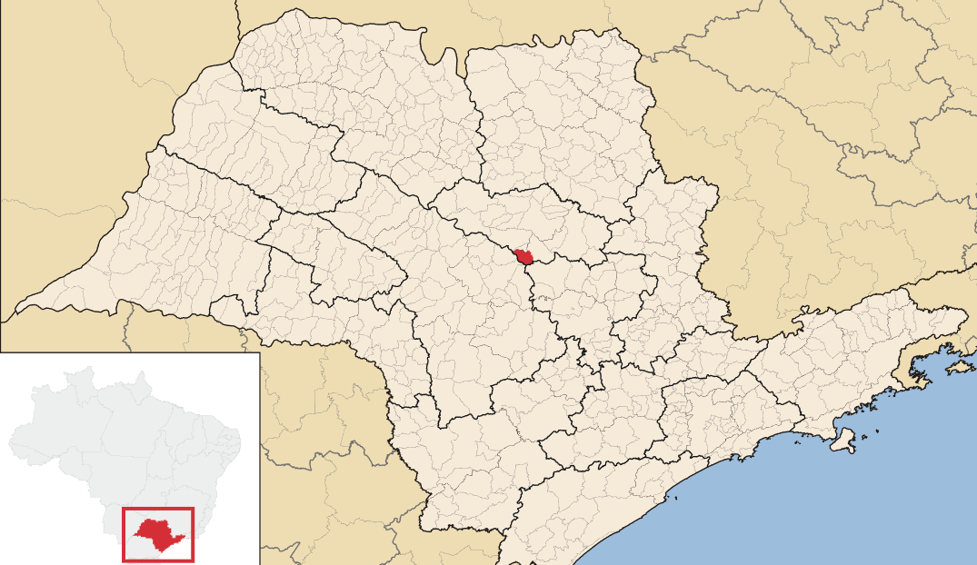

Foto aérea da cidade:

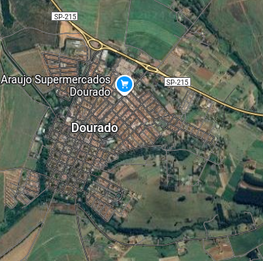

Disposição dos focos de incêndios

|  |  |  |  |  |  |  |  |
| --- | --- | --- | --- | --- | --- | --- | --- |
| Código IBGE | Nome da Cidade | latitude | longitude | ano | UF | Vegetação | Data hora Incêndio |
| 3514304 | Dourado | 22.1570 | 48.3870 | 2004 | SP | Cerrado | 7/22/2004 16:53 |
| 3514304 | Dourado | 22.0530 | 48.4050 | 2005 | SP | Cerrado | 11/20/2005 16:14 |
| 3514304 | Dourado | 22.1170 | 48.3250 | 2014 | SP | Cerrado | 8/24/2014 17:13 |
| 3514304 | Dourado | 22.0560 | 48.4070 | 2016 | SP | Cerrado | 8/29/2016 17:13 |
| 3514304 | Dourado | 22.1560 | 48.3840 | 2020 | SP | Cerrado | 10/1/2020 16:35 |
| 3514304 | Dourado | 22.0740 | 48.3020 | 2004 | SP | Cerrado | 6/18/2004 17:05 |
| 3514304 | Dourado | 22.0980 | 48.3150 | 2005 | SP | Cerrado | 11/9/2005 16:33 |
| 3514304 | Dourado | 22.0540 | 48.3990 | 2007 | SP | Cerrado | 10/6/2007 17:25 |
| 3514304 | Dourado | 22.1060 | 48.2790 | 2003 | SP | Cerrado | 6/7/2003 17:10 |
| 3514304 | Dourado | 22.1320 | 48.3530 | 2006 | SP | Cerrado | 9/8/2006 17:31 |
| 3514304 | Dourado | 22.1750 | 48.2490 | 2008 | SP | Cerrado | 6/19/2008 16:31 |
| 3514304 | Dourado | 22.1380 | 48.2950 | 2010 | SP | Cerrado | 9/14/2010 17:14 |
| 3514304 | Dourado | 22.1190 | 48.2610 | 2013 | SP | Cerrado | 7/7/2013 17:44 |
| 3514304 | Dourado | 22.1090 | 48.3620 | 2005 | SP | Cerrado | 9/20/2005 16:45 |
| 3514304 | Dourado | 22.1190 | 48.3750 | 2005 | SP | Cerrado | 8/13/2005 17:22 |
| 3514304 | Dourado | 22.1460 | 48.26 | 2007 | SP | Cerrado | 7/2/2007 17:25 |
| 3514304 | Dourado | 22.1110 | 48.2910 | 2014 | SP | Cerrado | 8/24/2014 17:13 |
| 3514304 | Dourado | 22.0990 | 48.3520 | 2004 | SP | Cerrado | 8/3/2004 17:17 |
| 3514304 | Dourado | 22.1460 | 48.32 | 2005 | SP | Cerrado | 8/3/2005 16:45 |
| 3514304 | Dourado | 22.0710 | 48.3440 | 2006 | SP | Cerrado | 6/6/2006 17:17 |
| 3514304 | Dourado | 22.0860 | 48.2970 | 2008 | SP | Cerrado | 4/23/2008 16:36 |
| 3514304 | Dourado | 22.1210 | 48.2890 | 2014 | SP | Cerrado | 8/24/2014 17:13 |
| 3514304 | Dourado | 22.1520 | 48.3730 | 2020 | SP | Cerrado | 10/2/2020 17:15 |
| 3514304 | Dourado | 22.12911 | 48.28326 | 2021 | SP | Cerrado | 8/25/2021 17:24 |
| 3514304 | Dourado | 22.0650 | 48.2860 | 2004 | SP | Cerrado | 8/23/2004 16:53 |
| 3514304 | Dourado | 22.0820 | 48.3470 | 2006 | SP | Cerrado | 11/22/2006 17:13 |
| 3514304 | Dourado | 22.1490 | 48.3450 | 2006 | SP | Cerrado | 4/28/2006 17:11 |
| 3514304 | Dourado | 22.1460 | 48.3610 | 2006 | SP | Cerrado | 4/27/2006 16:28 |
| 3514304 | Dourado | 22.14 | 48.3070 | 2010 | SP | Cerrado | 9/14/2010 17:14 |
| 3514304 | Dourado | 22.1510 | 48.3120 | 2019 | SP | Cerrado | 11/16/2019 16:35 |
| 3514304 | Dourado | 22.1540 | 48.3640 | 2020 | SP | Cerrado | 10/1/2020 16:35 |
| 3514304 | Dourado | 22.12955 | 48.32274 | 2022 | SP | Cerrado | 10/6/2022 16:54 |
| 3514304 | Dourado | 22.0760 | 48.3120 | 2004 | SP | Cerrado | 6/18/2004 17:05 |
| 3514304 | Dourado | 22.1270 | 48.3230 | 2014 | SP | Cerrado | 8/24/2014 17:13 |
| 3514304 | Dourado | 22.1480 | 48.3 | 2019 | SP | Cerrado | 11/16/2019 16:35 |
| 3514304 | Dourado | 22.0820 | 48.3840 | 2003 | SP | Cerrado | 8/22/2003 17:34 |
| 3514304 | Dourado | 22.1540 | 48.2980 | 2007 | SP | Cerrado | 5/12/2007 16:55 |
| 3514304 | Dourado | 22.1590 | 48.2630 | 2007 | SP | Cerrado | 6/30/2007 17:37 |
| 3514304 | Dourado | 22.1740 | 48.3190 | 2013 | SP | Cerrado | 4/1/2013 17:02 |
| 3514304 | Dourado | 22.1130 | 48.3020 | 2014 | SP | Cerrado | 8/24/2014 17:13 |
| 3514304 | Dourado | 22.1570 | 48.3810 | 2020 | SP | Cerrado | 10/2/2020 17:15 |
| 3514304 | Dourado | 22.13982 | 48.32125 | 2022 | SP | Cerrado | 10/6/2022 16:54 |
| 3514304 | Dourado | 22.14 | 48.2980 | 2010 | SP | Cerrado | 9/13/2010 16:31 |
| 3514304 | Dourado | 22.1260 | 48.3030 | 2013 | SP | Cerrado | 7/17/2013 16:43 |
| 3514304 | Dourado | 22.1150 | 48.2960 | 2013 | SP | Cerrado | 7/7/2013 17:44 |
| 3514304 | Dourado | 22.1520 | 48.3540 | 2020 | SP | Cerrado | 10/2/2020 17:15 |
| 3514304 | Dourado | 22.14 | 48.3610 | 2003 | SP | Cerrado | 5/19/2003 16:39 |
| 3514304 | Dourado | 22.0850 | 48.39 | 2004 | SP | Cerrado | 9/4/2004 17:18 |
| 3514304 | Dourado | 22.1070 | 48.3840 | 2005 | SP | Cerrado | 6/16/2005 16:45 |
| 3514304 | Dourado | 22.1010 | 48.4 | 2006 | SP | Cerrado | 6/29/2006 17:24 |
| 3514304 | Dourado | 22.15 | 48.3560 | 2006 | SP | Cerrado | 4/28/2006 17:11 |
| 3514304 | Dourado | 22.0870 | 48.3780 | 2006 | SP | Cerrado | 6/1/2006 16:59 |
| 3514304 | Dourado | 22.0920 | 48.3450 | 2006 | SP | Cerrado | 11/22/2006 17:13 |
| 3514304 | Dourado | 22.1410 | 48.3710 | 2010 | SP | Cerrado | 3/13/2010 17:21 |
| 3514304 | Dourado | 22.1720 | 48.3180 | 2012 | SP | Cerrado | 7/26/2012 17:07 |
| 3514304 | Dourado | 22.1430 | 48.37 | 2020 | SP | Cerrado | 10/2/2020 17:15 |
| 3514304 | Dourado | 22.1410 | 48.3750 | 2020 | SP | Cerrado | 10/2/2020 17:15 |
| 3514304 | Dourado | 22.1140 | 48.29 | 2021 | SP | Cerrado | 6/12/2021 16:45 |
| 3514304 | Dourado | 22.1550 | 48.3770 | 2004 | SP | Cerrado | 7/22/2004 16:53 |
| 3514304 | Dourado | 22.0660 | 48.3770 | 2005 | SP | Cerrado | 7/16/2005 16:57 |
| 3514304 | Dourado | 22.0780 | 48.3790 | 2006 | SP | Cerrado | 6/1/2006 16:59 |
| 3514304 | Dourado | 22.1410 | 48.3840 | 2010 | SP | Cerrado | 5/1/2010 16:26 |
| 3514304 | Dourado | 22.0650 | 48.3370 | 2010 | SP | Cerrado | 8/29/2010 17:14 |
| 3514304 | Dourado | 22.1460 | 48.3580 | 2020 | SP | Cerrado | 10/3/2020 16:20 |
| 3514304 | Dourado | 22.1230 | 48.3 | 2014 | SP | Cerrado | 8/24/2014 17:13 |
| 3514304 | Dourado | 22.1290 | 48.3350 | 2014 | SP | Cerrado | 8/24/2014 17:13 |
| 3514304 | Dourado | 22.12486 | 48.27198 | 2021 | SP | Cerrado | 9/8/2021 17:37 |
| 3514304 | Dourado | 22.1260 | 48.3590 | 2006 | SP | Cerrado | 9/8/2006 17:31 |
| 3514304 | Dourado | 22.0750 | 48.3510 | 2010 | SP | Cerrado | 8/17/2010 16:49 |
| 3514304 | Dourado | 22.1340 | 48.3810 | 2010 | SP | Cerrado | 5/1/2010 16:26 |
| 3514304 | Dourado | 22.1490 | 48.2930 | 2019 | SP | Cerrado | 11/16/2019 16:35 |
| 3514304 | Dourado | 22.1430 | 48.3860 | 2020 | SP | Cerrado | 10/1/2020 16:35 |
| 3514304 | Dourado | 22.1080 | 48.2980 | 2006 | SP | Cerrado | 7/19/2006 17:00 |
| 3514304 | Dourado | 22.0720 | 48.3990 | 2007 | SP | Cerrado | 6/23/2007 17:31 |
| 3514304 | Dourado | 22.1310 | 48.2910 | 2010 | SP | Cerrado | 9/13/2010 16:31 |
| 3514304 | Dourado | 22.0650 | 48.2840 | 2019 | SP | Cerrado | 10/4/2019 16:55 |
| 3514304 | Dourado | 22.15 | 48.36 | 2020 | SP | Cerrado | 10/2/2020 17:15 |
| 3514304 | Dourado | 22.1430 | 48.3430 | 2020 | SP | Cerrado | 10/6/2020 16:55 |
| 3514304 | Dourado | 22.12577 | 48.26483 | 2021 | SP | Cerrado | 8/25/2021 17:24 |
| 3514304 | Dourado | 22.0940 | 48.3130 | 2003 | SP | Cerrado | 12/11/2003 16:52 |
| 3514304 | Dourado | 22.1060 | 48.36 | 2004 | SP | Cerrado | 10/8/2004 17:05 |
| 3514304 | Dourado | 22.1160 | 48.31 | 2007 | SP | Cerrado | 11/29/2007 16:48 |
| 3514304 | Dourado | 22.0650 | 48.4060 | 2007 | SP | Cerrado | 6/23/2007 17:31 |
| 3514304 | Dourado | 22.1160 | 48.28 | 2009 | SP | Cerrado | 3/5/2009 17:06 |
| 3514304 | Dourado | 22.1040 | 48.3040 | 2014 | SP | Cerrado | 8/24/2014 17:13 |
| 3514304 | Dourado | 22.0810 | 48.3360 | 2019 | SP | Cerrado | 9/18/2019 16:55 |
| 3514304 | Dourado | 22.1540 | 48.3680 | 2020 | SP | Cerrado | 10/2/2020 17:15 |
| 3514304 | Dourado | 22.12796 | 48.30988 | 2022 | SP | Cerrado | 10/6/2022 16:54 |
| 3514304 | Dourado | 22.0820 | 48.3710 | 2004 | SP | Cerrado | 9/9/2004 17:36 |
| 3514304 | Dourado | 22.0640 | 48.3610 | 2005 | SP | Cerrado | 8/1/2005 16:57 |
| 3514304 | Dourado | 22.1140 | 48.2980 | 2007 | SP | Cerrado | 11/29/2007 16:48 |
| 3514304 | Dourado | 22.1460 | 48.3830 | 2020 | SP | Cerrado | 10/2/2020 17:15 |
| 3514304 | Dourado | 22.1410 | 48.2690 | 2004 | SP | Cerrado | 8/19/2004 17:17 |
| 3514304 | Dourado | 22.0450 | 48.3970 | 2005 | SP | Cerrado | 6/10/2005 17:22 |
| 3514304 | Dourado | 22.1420 | 48.3660 | 2006 | SP | Cerrado | 4/27/2006 16:28 |
| 3514304 | Dourado | 22.1370 | 48.3750 | 2006 | SP | Cerrado | 9/8/2006 17:31 |
| 3514304 | Dourado | 22.1550 | 48.3080 | 2007 | SP | Cerrado | 5/12/2007 16:55 |
| 3514304 | Dourado | 22.1770 | 48.3410 | 2014 | SP | Cerrado | 9/6/2014 16:43 |
| 3514304 | Dourado | 22.1710 | 48.25 | 2016 | SP | Cerrado | 8/13/2016 17:13 |
| 3514304 | Dourado | 22.1090 | 48.28 | 2017 | SP | Cerrado | 7/26/2017 16:54 |
| 3514304 | Dourado | 22.10842 | 48.28097 | 2021 | SP | Cerrado | 8/24/2021 16:41 |

Localização das Brigadas de Incêndio: O combate a incêndios nesta região é feito em sua grande parte por brigadas particulares de empresas como Usinas de Álcool e Açúcar.

Fonte e explicação do funcionamento da rotina para verificar a correta alocação de recursos de combate a incêndio:

Código Fonte com explicações

Estes são os Imports necessários para fazer a rotina funcionar

import os

import json

import numpy as np // necessária para cálculos

import pandas as pd // necessária para manipular planilhas

from django.shortcuts import render

from sklearn.pipeline import Pipeline

from django.http import JsonResponse

from sklearn.impute import SimpleImputer

from sklearn.tree import DecisionTreeRegressor // Necessária para Aprendizado de Máquina

from sklearn.metrics import mean\_absolute\_error

from sklearn.model\_selection import train\_test\_split // Necessária ao Aprendizado de Máquina

from django.views.decorators.csrf import csrf\_exempt

from django.views.decorators.http import require\_POST

class Queimadas: // Classe que é usada para fazer a predição

def \_\_init\_\_(self, csv\_path): // PROPRIEDADES

self.csv\_path = csv\_path

self.df = pd.read\_csv(self.csv\_path, delimiter=';')

self.pipeline = self.treinar\_modelo()

self.longitude = 0

self.latitude = 0

self.precipitacao\_total\_menos\_10mm = 0

self.pressao\_atmosferica\_entre\_1015\_1020\_hPa = 0

self.temperatura\_bulbo\_seco\_acima\_30C = 0

self.temperatura\_pt\_orvalho\_abaixo\_10C = 0

self.vento\_maior\_30Km\_h = 0

self.rajada\_max\_mais\_10\_m\_s = 0

self.umidade\_relativa\_abaixo\_30 = 0

self.radiacao\_solar\_acima\_4\_kWh\_m2 = 0

// MÉTODOS

@property

def BASE\_DIR(self):

return self.\_BASEDIR

@BASE\_DIR.setter

def BASE\_DIR(self, value):

self.\_BASE\_DIR = value

@property

def csv\_path(self):

return self.\_csv\_path

@csv\_path.setter

def csv\_path(self, value):

self.\_csv\_path = value

@property

def longitude(self):

return self.\_longitude

@longitude.setter

def longitude(self, value):

self.\_longitude = value

@property

def latitude(self):

return self.\_latitude

@latitude.setter

def latitude(self, value):

self.\_latitude = value

@property

def precipitacao\_total\_menos\_10mm(self):

return self.\_precipitacao\_total\_menos\_10mm

@precipitacao\_total\_menos\_10mm.setter

def precipitacao\_total\_menos\_10mm(self, value):

self.\_precipitacao\_total\_menos\_10mm = value

@property

def pressao\_atmosferica\_entre\_1015\_1020\_hPa(self):

return self.\_pressao\_atmosferica\_entre\_1015\_1020\_hPa

@pressao\_atmosferica\_entre\_1015\_1020\_hPa.setter

def pressao\_atmosferica\_entre\_1015\_1020\_hPa(self, value):

self.\_pressao\_atmosferica\_entre\_1015\_1020\_hPa = value

@property

def temperatura\_bulbo\_seco\_acima\_30C(self):

return self.\_temperatura\_bulbo\_seco\_acima\_30C

@temperatura\_bulbo\_seco\_acima\_30C.setter

def temperatura\_bulbo\_seco\_acima\_30C(self, value):

self.\_temperatura\_bulbo\_seco\_acima\_30C = value

@property

def temperatura\_pt\_orvalho\_abaixo\_10C(self):

return self.\_temperatura\_pt\_orvalho\_abaixo\_10C

@temperatura\_pt\_orvalho\_abaixo\_10C.setter

def temperatura\_pt\_orvalho\_abaixo\_10C(self, value):

self.\_temperatura\_pt\_orvalho\_abaixo\_10C = value

@property

def vento\_maior\_30Km\_h(self):

return self.\_vento\_maior\_30Km\_h

@vento\_maior\_30Km\_h.setter

def vento\_maior\_30Km\_h(self, value):

self.\_vento\_maior\_30Km\_h = value

@property

def rajada\_max\_mais\_10\_m\_s(self):

return self.\_rajada\_max\_mais\_10\_m\_s

@rajada\_max\_mais\_10\_m\_s.setter

def rajada\_max\_mais\_10\_m\_s(self, value):

self.\_rajada\_max\_mais\_10\_m\_s = value

@property

def umidade\_relativa\_abaixo\_30(self):

return self.\_umidade\_relativa\_abaixo\_30

@umidade\_relativa\_abaixo\_30.setter

def umidade\_relativa\_abaixo\_30(self, value):

self.\_umidade\_relativa\_abaixo\_30 = value

@property

def radiacao\_solar\_acima\_4\_kWh\_m2(self):

return self.\_radiacao\_solar\_acima\_4\_kWh\_m2

@radiacao\_solar\_acima\_4\_kWh\_m2.setter

def radiacao\_solar\_acima\_4\_kWh\_m2(self, value):

self.\_radiacao\_solar\_acima\_4\_kWh\_m2 = value

VERIFICAÇÃO DA PROXIMIDADE DO PONTO ESTUDADO - **Fórmula de Haversine**

def calcular\_distancia(self, ponto1, ponto2):

R = 6371.0

lat1, lon1 = np.deg2rad(ponto1)

lat2, lon2 = np.deg2rad(ponto2)

dlat = lat2 - lat1

dlon = lon2 - lon1

a = np.sin(dlat / 2) \*\* 2 + np.cos(lat1) \* np.cos(lat2) \* np.sin(dlon / 2) \*\* 2

c = 2 \* np.arctan2(np.sqrt(a), np.sqrt(1 - a))

return R \* c

def encontrar\_ponto\_mais\_proximo(self, ponto\_informado):

df\_fogo = self.df[self.df['Fogo'] == 1]

if df\_fogo.empty:

raise ValueError("Não há dados com 'Fogo' igual a 1.")

distancias = df\_fogo.apply(

lambda row: self.calcular\_distancia(ponto\_informado, (row['longitude'], row['latitude'])),

axis=1

)

indice\_mais\_proximo = distancias.idxmin()

menor\_distancia = distancias.min()

ponto\_proximo = df\_fogo.loc[indice\_mais\_proximo]

return menor\_distancia, ponto\_proximo

ROTINA PARA TREINAMENTO

def treinar\_modelo(self):

data\_file = pd.read\_csv(self.csv\_path, delimiter=';')

features\_columns = [

'Precipitação Total < 10mm',

'Pressão Atmosférica entre 1015 e 1020 hPa',

'Temperatura Bulbo seco ACIMA DE 30°C',

'Temperatura Pt Orvalho abaixo de 10°C',

'Vento com velocidade maior que 30Km/h',

'Rajada max > 10 m/s',

'Umidade relativa do ar < 30%',

'Radiação Solar acima de 4 kWh/m²'

]

X = data\_file[features\_columns]

y = data\_file['Fogo']

pipeline = Pipeline(steps=[

('imputer', SimpleImputer(strategy='most\_frequent')),

('model', DecisionTreeRegressor())

])

X\_train, X\_test, y\_train, y\_test = train\_test\_split(X, y, test\_size=0.2, random\_state=42)

pipeline.fit(X\_train, y\_train)

self.pipeline = pipeline

return pipeline

ROTINA PARA TESTE

def testar\_modelo(self):

features\_columns = [

'Precipitação Total < 10mm',

'Pressão Atmosférica entre 1015 e 1020 hPa',

'Temperatura Bulbo seco ACIMA DE 30°C',

'Temperatura Pt Orvalho abaixo de 10°C',

'Vento com velocidade maior que 30Km/h',

'Rajada max > 10 m/s',

'Umidade relativa do ar < 30%',

'Radiação Solar acima de 4 kWh/m²'

]

dados\_teste = {

'Precipitação Total < 10mm': self.precipitacao\_total\_menos\_10mm,

'Pressão Atmosférica entre 1015 e 1020 hPa': self.pressao\_atmosferica\_entre\_1015\_1020\_hPa,

'Temperatura Bulbo seco ACIMA DE 30°C': self.temperatura\_bulbo\_seco\_acima\_30C,

'Temperatura Pt Orvalho abaixo de 10°C': self.temperatura\_pt\_orvalho\_abaixo\_10C,

'Vento com velocidade maior que 30Km/h': self.vento\_maior\_30Km\_h,

'Rajada max > 10 m/s': self.rajada\_max\_mais\_10\_m\_s,

'Umidade relativa do ar < 30%': self.umidade\_relativa\_abaixo\_30,

'Radiação Solar acima de 4 kWh/m²': self.radiacao\_solar\_acima\_4\_kWh\_m2

}

X\_teste = pd.DataFrame([dados\_teste], columns=features\_columns)

predicoes = self.pipeline.predict(X\_teste)

return predicoes

END POINT PARA CONSULTA DE DADOS

@csrf\_exempt

@require\_POST

def ponto\_mais\_proximo(request):

try:

BASE\_DIR = os.path.dirname(os.path.abspath(\_\_file\_\_))

csv\_path = os.path.join(BASE\_DIR, 'bb\_queimadas\_Macroregião\_Araraquara\_v17.csv')

queimadas = Queimadas(csv\_path)

data = json.loads(request.body)

# Verificações e atribuições

queimadas.latitude = data['latitude']

queimadas.longitude = data['longitude']

ponto\_informado = (data['latitude'], data['longitude'])

queimadas.precipitacao\_total\_menos\_10mm = 1 if data['Precipitação Total < 10mm'] < 10 else 0

queimadas.pressao\_atmosferica\_entre\_1015\_1020\_hPa = 1 if 1015 <= data['Pressão Atmosférica entre 1015 e 1020 hPa'] <= 1020 else 0

queimadas.temperatura\_bulbo\_seco\_acima\_30C = 1 if data['Temperatura Bulbo seco ACIMA DE 30°C'] > 30 else 0

queimadas.temperatura\_pt\_orvalho\_abaixo\_10C = 1 if data['Temperatura Pt Orvalho abaixo de 10°C'] < 10 else 0

queimadas.vento\_maior\_30Km\_h = 1 if data['Vento com velocidade maior que 30Km/h'] > 30 else 0

queimadas.rajada\_max\_mais\_10\_m\_s = 1 if data['Rajada max > 10 m/s'] > 10 else 0

queimadas.umidade\_relativa\_abaixo\_30 = 1 if data['Umidade relativa do ar < 30%'] < 30 else 0

queimadas.radiacao\_solar\_acima\_4\_kWh\_m2 = 1 if data['Radiação Solar acima de 4 kWh/m²'] > 4 else 0

menor\_distancia, ponto\_proximo = queimadas.encontrar\_ponto\_mais\_proximo(ponto\_informado)

predicao\_fogo = queimadas.testar\_modelo() # Removido argumento

resposta = {

'menor\_distancia': menor\_distancia,

'ponto\_proximo': ponto\_proximo.to\_dict(),

'predicao\_fogo': predicao\_fogo[0]

}

return JsonResponse(resposta)

except (KeyError, json.JSONDecodeError, ValueError) as e:

return JsonResponse({'erro': str(e)}, status=400)

### Documentação do Endpoint

#### Endpoint

POST http://127.0.0.1:8000/ponto-mais-proximo/

#### Descrição

Este endpoint recebe dados meteorológicos e de localização para calcular o ponto mais próximo com base nas informações fornecidas.

#### Tipo de Requisição

POST

#### Corpo da Requisição

O corpo da requisição deve ser enviado no formato JSON e deve conter os seguintes parâmetros:

json

Copiar código

{

"latitude": -21.7831,

"longitude": -48.5477,

"precipitacao\_total": 5,

"pressao\_atmosferica": 1018,

"temp\_bulbo\_seco": 35,

"temp\_orvalho": 8,

"velocidade\_vento": 40,

"rajada\_max": 12,

"umidade\_relativa": 25,

"radiacao\_solar": 5

}

#### Parâmetros

* **latitude** (float): A latitude do ponto de interesse.
* **longitude** (float): A longitude do ponto de interesse.
* **precipitacao\_total** (float): A precipitação total em mm.
* **pressao\_atmosferica** (float): A pressão atmosférica em hPa.
* **temp\_bulbo\_seco** (float): A temperatura do bulbo seco em °C.
* **temp\_orvalho** (float): A temperatura do orvalho em °C.
* **velocidade\_vento** (float): A velocidade do vento em km/h.
* **rajada\_max** (float): A velocidade da rajada máxima em km/h.
* **umidade\_relativa** (float): A umidade relativa em %.
* **radiacao\_solar** (float): A radiação solar em W/m².

#### Autenticação

Não requer autenticação ou senha.

#### Exemplo de Requisição

bash

Copiar código

curl -X POST http://127.0.0.1:8000/ponto-mais-proximo/ \

-H "Content-Type: application/json" \

-d '{

"latitude": -21.7831,

"longitude": -48.5477,

"precipitacao\_total": 5,

"pressao\_atmosferica": 1018,

"temp\_bulbo\_seco": 35,

"temp\_orvalho": 8,

"velocidade\_vento": 40,

"rajada\_max": 12,

"umidade\_relativa": 25,

"radiacao\_solar": 5

}'

#### Respostas Esperadas

* **200 OK**: A requisição foi bem-sucedida e o ponto mais próximo foi retornado.
* **400 Bad Request**: A requisição não pôde ser processada devido a dados inválidos.
* **404 Not Found**: O recurso solicitado não foi encontrado.
* **500 Internal Server Error**: Ocorreu um erro interno no servidor ao processar a requisição.

#### Notas

* Certifique-se de que o servidor está em execução antes de enviar a requisição.
* O endpoint deve ser acessível na rede local onde o servidor está hospedado.

Funcionamento da API

Exemplo I

O teste para ver se o ponto correto está sendo fornecido é talvez o mais importante, então o que faremos? Vamos inserir um ponto conhecido de Araraquara onde houve um incêndio, e verificar se a rotina responde com a localização correta e a distância do ponto de incêndio descrita.

A api pode ser testada primeiramente inserindo um ponto que sabemos a localização para verificar a capacidade de encontrar o ponto de incêndio registrado mais perto do ponto fornecido.

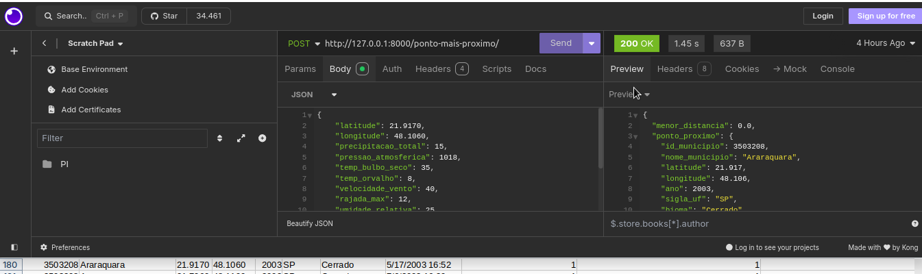

Neste exemplo pegamos um ponto em Araraquara onde houve um incêndio, este ponto foi pego na tabela e está em um arquivo csv que está sendo visualizado por traz da tela do gerenciador de API Imsomnia, ponto "latitude": 21.9170, "longitude": 48.1060 são fornecidos valores aleatórios no Body mas não é o que desejamos ver no resultado agora somente queremos ver se ele encontra o ponto de incêndio mais próximo do ponto aleatório fornecido "latitude": 21.9170, "longitude": 48.1060.

O resultado é:

{

"menor\_distancia": 0.0,

"ponto\_proximo": {

"id\_municipio": 3503208,

"nome\_municipio": "Araraquara",

"latitude": 21.917,

"longitude": 48.106,

"ano": 2003,

"sigla\_uf": "SP",

"bioma": "Cerrado",

"data\_hora": "5/17/2003 16:52",

"Precipitação Total < 10mm": 1,

"Pressão Atmosférica entre 1015 e 1020 hPa": 1,

"Temperatura Bulbo seco ACIMA DE 30°C": 1,

"Temperatura Pt Orvalho abaixo de 10°C": 1,

"Vento com velocidade maior que 30Km/h": 1,

"Rajada max > 10 m/s": 1,

"Umidade relativa do ar < 30%": 1,

"Radiação Solar acima de 4 kWh/m²": 1,

"Fogo": 1,

"Distância": 0.0

},

"predicao\_fogo": 0.0

}

Observe que o ponto fornecido retorna distância zero, por que se refere a uma localidade em Araraquara onde já foi registrado um incêndio, também retorna o nome da cidade “Araraquara” e o ponto na cidade onde foi registrado um incêndio e é claro distância 0 entre o ponto fornecido e o ponto onde houve incêndio.

Exemplo II:

A verificação da distância também é muito importante, por isto escolheremos um ponto de São Carlos – SP.

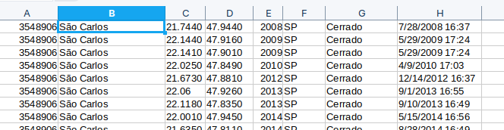

Vamos pegar o ponto latitude 21.7440 e longitude 47.9440.

Neste ponto exato houve um incêndio, vamos pegar então um ponto que seja próximo a ele:

latitude 21.744 e longitude 47.943

Resposta da API:

{

"menor\_distancia": 0.10328322441627251,

"ponto\_proximo": {

"id\_municipio": 3548906,

"nome\_municipio": "São Carlos",

"latitude": 21.744,

"longitude": 47.944,

"ano": 2008,

"sigla\_uf": "SP",

"bioma": "Cerrado",

"data\_hora": "7/28/2008 16:37",

"Precipitação Total < 10mm": 1,

"Pressão Atmosférica entre 1015 e 1020 hPa": 1,

"Temperatura Bulbo seco ACIMA DE 30°C": 1,

"Temperatura Pt Orvalho abaixo de 10°C": 1,

"Vento com velocidade maior que 30Km/h": 1,

"Rajada max > 10 m/s": 1,

"Umidade relativa do ar < 30%": 1,

"Radiação Solar acima de 4 kWh/m²": 1,

"Fogo": 1,

"Distância": 0.10328322441627251

},

"predicao\_fogo": 0.0

}

Observamos que a distância entre o ponto de entrada e um ponto onde houve incêndio é de 100 metros. O que representa sucesso no cálculo da distância.

Agora vamos para um Exemplo de aplicação próximo do que vamos usar, um caso onde há possibilidade de incêndio na região de Dourado – SP.

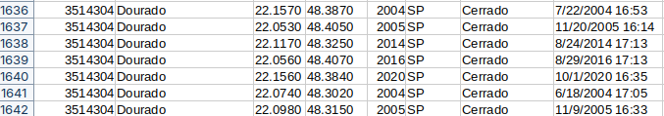

Vamos pegar o ponto latitude 22.05 e longitude 48.40 com os seguintes dados:

{

"latitude": 21.744,

"longitude": 47.943,

"precipitacao\_total": 9, // Precipitação total abaixo do esperado

"pressao\_atmosferica": 1018, // Pressão atmosférica ideal para propagação de incêndios

"temp\_bulbo\_seco": 35, // Temperatura do bulbo seco ideal para propagação de incêndio

"temp\_orvalho": 8, // Temperatura desfavorável, ideal a propagação de incêndios

"velocidade\_vento": 40, // Vendo desfavorável, ideal a propagação de incêndios

"rajada\_max": 12, // Rajada ideal para potencializar o incêndio

"umidade\_relativa": 25, // Humidade relativa do ar muito baixa

"radiacao\_solar": 5 // Radiação solar alta favorecendo incêndios

}

O resultado é a possibilidade de incêndio:

{

"menor\_distancia": 0.10328322441627251,

"ponto\_proximo": {

"id\_municipio": 3548906,

"nome\_municipio": "São Carlos",

"latitude": 21.744,

"longitude": 47.944,

"ano": 2008,

"sigla\_uf": "SP",

"bioma": "Cerrado",

"data\_hora": "7/28/2008 16:37",

"Precipitação Total < 10mm": 1,

"Pressão Atmosférica entre 1015 e 1020 hPa": 1,

"Temperatura Bulbo seco ACIMA DE 30°C": 1,

"Temperatura Pt Orvalho abaixo de 10°C": 1,

"Vento com velocidade maior que 30Km/h": 1,

"Rajada max > 10 m/s": 1,

"Umidade relativa do ar < 30%": 1,

"Radiação Solar acima de 4 kWh/m²": 1,

"Fogo": 1,

"Distância": 0.10328322441627251

},

"predicao\_fogo": 1.0

}

A predição de fogo se for 1 é incêndio provável, e 0 é impossibilidade de incêndio. Aqui vale uma ressalva, mesmo todas as condições para ocorrência de incêndio sendo observadas, não existe 100% de possibilidade de inicio de incêndio, não existe nem a possibilidade de definir um percentual exato. Veja o seguinte caso, em frente a minha casa tem um parque, e está totalmente seco no dia de ontem 28-09-2024 o vento estava acima de 30Km/h havia rajadas de 10 m/s e a umidade relativa do ar era favorável a ocorrência de incêndio assim como todas os outros parâmetros para ocorrência, menos um, o fator inicial, faltou eu ir lá e iniciar um incêndio, visto que eu jamais faria isto, faltou outra pessoa para fazê-lo, não houve, então o incêndio não existiu, mas se alguém iniciar incêndio nesta vegetação será devastador porque as árvores estão totalmente secas, a toda vegetação do chão está muito seca favorável ao incêndio.

A disposição das forças de combate a incêndios

Mapa de distribuição dos incêndios(círculos brancos) recursos em Dourado(Sugerido) em números amarelos.

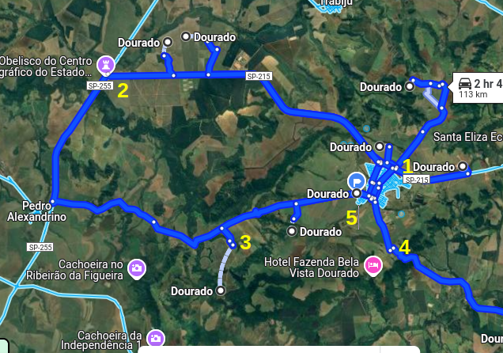

A periferia de Dourado deve ter uma força que pode ser a polícia municipal que deve fazer ronda em torno da cidade, para evitar que seja iniciado incêndios a partir dos bairros mais afastados. Não é a inteligência artificial que nos diz isto, mas o fato de que todo incêndio precisa ser causado por alguém, e estes locais são os de maior risco.

O ponto 1 é o ponto mais perto da cidade e fica perto da rodovia dando acesso a toda cidade também uma rodovia rápida que pode servir para facilitar o descolamento de uma unidade bem equipada para o ponto 2 e para o ponto 5.

Os pontos 2 e 3 também obedecem quase a mesma lógica sendo pontos de deslocamento em alta velocidade favorecendo o combate rápido aos incêndios próximos a rodovia e na vicinal.

A rodovia é um ponto de muito fácil inicio de incêndio porque tem muitas pessoas transitando e podem iniciar inadvertidamente um incêndio através de um simples descarte de cigarro.

O ponto 4 é um local onde há habitações na zona rural, logo também um local de alto risco para inicio de incêndios, e o ponto 3 por estar próximo da cidade e ficar perto de regiões ambientais onde há florestas que podem ser de difícil combate de incêndio.

A ideia principal não é manter estas unidades fixas mas deslocá-las caso o risco de incêndio em uma região for muito maior que outra. Um exemplo seria a umidade alta na região 2 e 3 desfavorecendo incêndio e a baixa umidade na região 5, neste caso o deslocamento das unidades 2 e 3 para a 5 seria aconselhável. E como se daria isto?

POSTO I Coordenada **-22.106552, -48.308536**

POSTO II Coordenada **-22.069360, -48.430884**

POSTO III Coordenada **-22.129798, -48.383116**

POSTO IV Coordenada **-22.120028, -48.319574**

POSTO V Coordenada **-22.158259, -48.275828**

Observamos as coordenadas acima vamos supor que no POSTO I tenha chovido, e a umidade relativa do ar esteja acima de 30%, porém os outros postos os resultados sejam os seguintes:

POSTO II Divisa entre Dourado e Trabijú

{

"menor\_distancia": 1.9839382252581614,

"ponto\_proximo": {

"id\_municipio": 3554755,

"nome\_municipio": "Trabiju",

"latitude": 22.057,

"longitude": 48.417,

"ano": 2007,

"sigla\_uf": "SP",

"bioma": "Cerrado",

"data\_hora": "10/6/2007 17:25",

"Precipitação Total < 10mm": 1,

"Pressão Atmosférica entre 1015 e 1020 hPa": 1,

"Temperatura Bulbo seco ACIMA DE 30°C": 1,

"Temperatura Pt Orvalho abaixo de 10°C": 1,

"Vento com velocidade maior que 30Km/h": 1,

"Rajada max > 10 m/s": 1,

"Umidade relativa do ar < 30%": 1,

"Radiação Solar acima de 4 kWh/m²": 1,

"Fogo": 1,

"Distância": 1.9839382252581614

},

"predicao\_fogo": 1.0

}

POSTO III - Ponto de difícil acesso bem no meio da zona rual de Dourado

{

"menor\_distancia": 0.5155748073834137,

"ponto\_proximo": {

"id\_municipio": 3514304,

"nome\_municipio": "Dourado",

"latitude": 22.134,

"longitude": 48.381,

"ano": 2010,

"sigla\_uf": "SP",

"bioma": "Cerrado",

"data\_hora": "5/1/2010 16:26",

"Precipitação Total < 10mm": 1,

"Pressão Atmosférica entre 1015 e 1020 hPa": 1,

"Temperatura Bulbo seco ACIMA DE 30°C": 1,

"Temperatura Pt Orvalho abaixo de 10°C": 1,

"Vento com velocidade maior que 30Km/h": 1,

"Rajada max > 10 m/s": 1,

"Umidade relativa do ar < 30%": 1,

"Radiação Solar acima de 4 kWh/m²": 1,

"Fogo": 1,

"Distância": 0.5155748073834137

},

"predicao\_fogo": 1.0

}

PONTO IV - Ponto de fácil acesso perto da cidade

{

"menor\_distancia": 0.3272732803464719,

"ponto\_proximo": {

"id\_municipio": 3514304,

"nome\_municipio": "Dourado",

"latitude": 22.12955,

"longitude": 48.32274,

"ano": 2022,

"sigla\_uf": "SP",

"bioma": "Cerrado",

"data\_hora": "10/6/2022 16:54",

"Precipitação Total < 10mm": 1,

"Pressão Atmosférica entre 1015 e 1020 hPa": 1,

"Temperatura Bulbo seco ACIMA DE 30°C": 1,

"Temperatura Pt Orvalho abaixo de 10°C": 1,

"Vento com velocidade maior que 30Km/h": 1,

"Rajada max > 10 m/s": 1,

"Umidade relativa do ar < 30%": 1,

"Radiação Solar acima de 4 kWh/m²": 1,

"Fogo": 1,

"Distância": 0.3272732803464719

},

"predicao\_fogo": 1.0

}

PONTO V

{

"menor\_distancia": 1.3236255380071165,

"ponto\_proximo": {

"id\_municipio": 3514304,

"nome\_municipio": "Dourado",

"latitude": 22.159,

"longitude": 48.263,

"ano": 2007,

"sigla\_uf": "SP",

"bioma": "Cerrado",

"data\_hora": "6/30/2007 17:37",

"Precipitação Total < 10mm": 1,

"Pressão Atmosférica entre 1015 e 1020 hPa": 1,

"Temperatura Bulbo seco ACIMA DE 30°C": 1,

"Temperatura Pt Orvalho abaixo de 10°C": 1,

"Vento com velocidade maior que 30Km/h": 1,

"Rajada max > 10 m/s": 1,

"Umidade relativa do ar < 30%": 1,

"Radiação Solar acima de 4 kWh/m²": 1,

"Fogo": 1,

"Distância": 1.3236255380071165

},

"predicao\_fogo": 1.0

}

Veja que embora tenha chovido, e que a chuva muitas vezes é causa natural de inicio de incêndio em localidades próximas devido a cargas estáticas, as outras regiões próxima ainda continuam com risco de incêndio sendo que a região do POSTO III - Ponto de difícil acesso bem no meio da zona rual de Dourado, além de ser de difícil acesso ou pelo menos demorado de se chegar tem o vento a uma velocidade alta, o que pode fazer com que um pequeno fogo se transforme em um incêndio de elevados proporções com muita rapidez, sendo assim o ideal no caso é o deslocamento da Unidade do Posto I para o III para ajudar a reforçar o combate a um incêndio se houver.

CONCLUSÕES

Fizemos aqui um estudo elementar sobre como a analise de dados e técnicas de aprendizado de máquina podem ajudar em situações dramáticas como as que estamos vivendo hoje, o homem pela primeira vez na história tem em suas mãos todos os elementos de tecnologia necessários para resolução de seus piores problemas. Apesar de ser somente um ensaio didático, os próximos passos desta “semente” podem chegar a um sistema de prevenção de incêndios que realmente cause resultados significativos na vida de um grande número de pessoas. Elencamos abaixo os passos necessários a uma inteligência artificial que realmente gere impacto profundo na forma como combatemos os incêndios:

1) Aumento das estações para leitura das variações atmosféricas, pelo menos no número suficiente para a elaboração e **modelagem de sensores virtuais** ou **sensores virtuais baseados em aprendizado de máquina**. Em contextos de redes neurais profundas, pode ser descrita como **estimativa de variáveis ocultas** ou **modelagem de variáveis latentes, isto seria o ideal para criar “estações de medição” virtuais treinadas por IA, que dariam dados necessários para fazer uma analise mais profunda e gerar previsões mais precisas de onde iniciariam os incêndios.**

**2) Usar a mesma técnica que se usa na predição de delitos em grandes cidades para prever onde alguém pode iniciar um incêndio, todas as ferramentas para isto existem, seria necessário somente mais tempo para analise e treinamento de uma IA com redes neurais profundas que executasse esta tarefa.**

**3) Criar bases de dados que além do inicio dos incêndios, horários, localização, também contemplasse como estava a atmosfera no inicio destas ocorrências, e isto para ser implementado necessitaria de que o item 1 estivesse ativo.**

**4) Produção de drones de médio porte monidos de granadas com substâncias capazes de sufocar o fogo, tirando um de seus elementos principais, o oxigênio para que bombeiros e brigadistas pudessem a longa distância extinguir incêndios pequenos em lugares inacessíveis através destes drones.**

**Todos estes passo seriam um grande principio para mitigar ou até extinguir um dos grandes males que passaram a castigar nosso País, e também outros países da América Latina, é imprescindível que a ciência comece a reagir, queimadas destroem o solo, a deposição de partículas nas baixas camadas da atmosfera causa grandes males a saúdes de crianças idosos, e pessoas com a saúde debilitada, nas altas camadas atmosféricas ajudam a agravar o efeito estufa e a diminuição das precipitações anuais, o que pode causar grandes males a agricultura de um mundo com a população cada vez mais crescente. É urgente que os organismos de pesquisa dediquem suas melhores mentes no sentido de combater este mal, não somente através de leis mais severas mas também de tecnologias mais agressivas, mais pontuais e melhores elaboradas, e neste espirito e esperando que muitos de meus pares tenham esta mesma preocupação que encerro este trabalho, não como algo definitivo mas como uma semente que possa evoluir para o bem maior de toda sociedade, finalidade a qual ela contribuiu para nossa formação.**